На прошлой лекции мы получили уравнения Максвелла, описывающие электродинамические явления. И мы получили, что следствием этих уравнений являются волновое уравнение и распространение магнитных волн в пространстве.

Мы привыкли считать, что если поезд едет со скоростью 60 км/ч, а по нему в направлении движения поезда идёт человек со скоростью 6 км/ч, то скорость человека будет относительно земли 66 км/ч.

Но со скоростью света это не так. Она неизменна.

Почему? Так ли это? Этот факт было решено проверить. Скорость света на Земле – 300 000 км/с. Земля движется со скоростью 30 км/с. 300 000 + 30 – небольшая разница, но это можно измерить с помощью определённых приборов. И тогда можно посмотреть, как меняется скорость света в зависимости от того, идёт ли эта скорость в направлении движения Земли или против него. В одном случае, если закон сложения скоростей работает, то должна была получиться скорость 300 000 + 30 = 300 030 км/с, а в другом случае 300 000 - 30 = 299 970 км/с. Но этой разницы не было обнаружено – и в том, и в другом случае осталось 300 000.

Вот на этом основании Альберт Эйнштейн и разработал свою теорию относительности. Другая механика, отличная от ньютоновской, другое описание пространственного видения.

Вот мы в прошлый раз получили уравнение для заряда

$n \frac{dv}{dt}=F_{Лоренца}$

Если переписать это уравнение вот в таком виде

$\frac{dmv}{dt}=F_{Лоренца}$

и если мы теперь $mv$ заменим на импульс $P$, то получим

$\frac{dp}{dt} {=F}_{Лоренца}$

И это уравнение остаётся произвольным в релятивистском случае.

Я напомню, что раньше мы писали кинетическую энергию как $\frac{mv^{2}}{2}$.

Лагранжиан $L=\frac{mv^{2}}{2}+\frac{e}{c}(A,v)-eφ$. Так вот, тут $\frac{mv^{2}}{2}$– это кинетическая энергия заряда массой m. Если мы поставим вместо этого выражение для кинетической энергии уже не ньютоновской механики, а из СТО, то мы всё равно получим вот это уравнение:

$\frac{dp}{dt} {=F}_{Лоренца}$

Кинетическая энергия уже будет другая, импульс не будет равен $mv$, но всё остальное останется прежним. Поэтому описание с помощью принципа наименьшего действия обладает некоторыми свойствами универсальности.

Но хотелось бы поговорить про другое.

Мы получили волновое уравнение и получили, условно, решение этих уравнений, т.н. плоскую волну, когда все величины электромагнитного поля зависят только лишь от одной координаты. Я её обозначаю как $x$, но сейчас мне будет удобнее, чтобы она была $z$.

Т.е. все величины будут зависеть только от .

Тогда получается, что если я возьму плоскость, перпендикулярную оси $z$, то в любой точке этой плоскости у нас будут одинаковые значения электромагнитных излучений, т.н. плоская симметрия – не зависит ни от $x$, ни от $y$. А вот в разных плоскостях в одной и той же точке значения будут разные.

Это приближение – ведь не бывает такого, чтобы величины были целиком одинаковые. Но с высокой точностью, например, если от удалённого источника, вообще говоря, будет распространяться сфера, но на большом расстоянии небольшие участки этих сфер можно считать плоскостями, и там ничего не будет меняться.

В этих плоскостях компоненты электрического и магнитного поля перпендикулярны друг другу и равны по модулю. Могут меняться как длины, так и направления, но они остаются ортогональными и равными по модулю.

Это в общем случае. Любое волновое движение будет у нас таким образом происходить.

А если мы возьмём в таком случае монохроматическую волну (вы знаете, что цвет зависит от длины волны соответствующего э/м излучения)? И если мы рассмотрим излучение с одной-единственной длиной волны, то это будет чистый свет. Такая волна называется монохроматической.

Это тоже приближение. На самом деле, таких волн не бывает, но бывают волны, очень близкие к монохроматическим.

Рассмотрим компоненты $E_{x}$ и $E_{y}$ вектора напряжённости. Монохроматическая волна совершает колебательные процессы с одной и той же частотой. Т.е. если я возьму точку $A$ в нашей плоскости, то

$E_{x}=A_{x}cos(ωt+ φ_{x})$

$E_{y}=A_{y}sin(ωt+φ_{y})$

совершается вот такое колебательное движение.

А вообще говоря, это записывается по-другому.

$E_{x}=A_{x}cos(ω(t-kz)+ φ_{x})$

Все величины должны зависеть от $z-ct$, так что

$αс=ω$, $\frac{αk}{c}-1 ???$

$α_{k}=1$

Величина $φ_{x}$ остается одинаковой во всех точках. При изменении $φ_{x}$ в каждой точке Z величина $φ_{y}$ изменяется на такую же величину. И разность $φ_{x}$ и $φ_{y}$ не зависит от Z. Сами же $φ_{x}$ и $φ_{y}$ зависят от Z.

Поляризация света.

Монохроматическая волна - все электромагнитные поля совершают колебания с одной и той же частотой. Монохроматическая волна всегда будет поляризована.

Что же значит - поляризованная волна?

При написании $E_{x}$ и $E_{y}$ мы можем выбрать систему координат. Допустим мы выбрали систему координат x, y. Мы можем выбрать другую систему координат, при этом не меняя координаты Z, например систему x’ и y’. В данной системе координат компоненты $E_{x}$ и $E_{y}$ будут уже другие. Они по прежнему будут совершать гармонические колебания, однако значения $φ_{x}$ и $φ_{y}$ уже будут разные. Покажем, что мы можем выбрать такую систему координат x’ и y’, что ${φ_{x}=φ_{y}}_{}$.

Посмотрим, как изменится координата точки.

- угол поворота системы y’ x’ относительно y x.

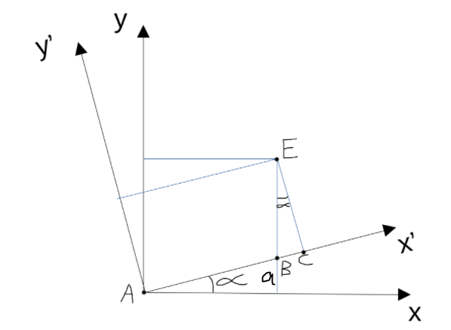

Допустим есть некоторая точка E в системе координат y и x. Найдем координаты точки в системе y’ и x’. Для x’ найдем AC:

AB = $\frac{x}{cosα}$

BE = $y-x sinα$

BC = $\frac{y-x sinα}{sinα}$

AC = $\frac{x}{cosα}$ + $(y-x \frac{sin α}{cosα}) sin α$

$\frac{a}{x} = tg α$ => x = $\frac{a}{tg α}$ = $\frac{a cosα}{sin α}$

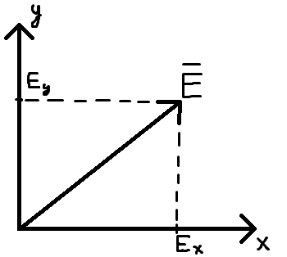

Распишем координаты вектора $\underline{E}$:

$E_{x}=A_{x}cos(ωt+ϕ_{x})$

$E_{y}=A_{y}sin(ωt+ϕ_{y})$

Покажем, что можно повернуть систему координат на угол $α$ так, чтобы $ϕ_{x}'=ϕ_{y}'$

Распишем координаты $\underline{E}$ в новой системе координат:

$E_{x}'=E_{x}cosα+E_{y}sinα$

$E_{y}'=-E_{x}sinα+E_{y}cosα$

Подставим выражения для $E_{x}$ и $E_{y}$ и преобразуем:

$E_{x}'=(A_{x}cos(ωt+ϕ_{x}))cosα+(A_{y}sin(ωt+ϕ_{y}))sinα=A_{x}cosωt cosϕ_{x}cosα-$

$-A_{x}sinωt sinϕ_{x}cosα+A_{y}cosωt sinϕ_{y}sinα+A_{y}sinωt cosϕ_{y}sinα=$

$=A_{x}'cos(ωt+ϕ_{x}')$

Покажем, что $ϕ_{x}'$ зависит от $α$:

$E_{x}'=cosωt(A_{x}cosϕ_{x}cosα+A_{y}sinϕ_{y}sinα)+sinωt(-A_{x}sinϕ_{x}cosα+A_{y}cosϕ_{y}sinα)$

Чтобы данное выражение можно было свернуть в $A_{x}'cos(ωt+ϕ_{x}')$, необходимо чтобы:

$A_{x}cosϕ_{x}cosα+A_{y}sinϕ_{y}sinα=A_{x}'cosϕ_{x}'$

$-A_{x}sinϕ_{x}cosα+A_{y}cosϕ_{y}sinα=-A_{x}'sinϕ_{x}'$

Выразим $A_{x}'$ и $ϕ_{x}'$. $A_{x}'$ равен корню из суммы квадратов:

$(A_{x}')^{2}=({A_{x}cosϕ_{x}cosα+A_{y}sinϕ_{y}sinα)}^{2}+(-A_{x}sinϕ_{x}cosα+A_{y}cosϕ_{y}sinα)^{2}=$

$={A_{x}}^{2}cos^{2}ϕ_{x}cos^{2}α+{A_{y}}^{2}sin^{2}ϕ_{y}sin^{2}α+2A_{x}A_{y}cosϕ_{x}sinϕ_{y}cosα sinα+$

$+{A_{x}}^{2}sin^{2}ϕ_{x}cos^{2}α+{A_{y}}^{2}cos^{2}ϕ_{y}sin^{2}α-2A_{x}A_{y}sinϕ_{x}cosϕ_{y}cosα sinα=$

$={A_{x}}^{2}cos^{2}α+{A_{y}}^{2}sin^{2}α+2A_{x}A_{y}cosα sinα(cosϕ_{x}sinϕ_{y}-sinϕ_{x}cosϕ_{y})$

Получаем:

$A_{x}'=\sqrt{{A_{x}}^{2}cos^{2}α+{A_{y}}^{2}sin^{2}α+2A_{x}A_{y}cosα sinα(cosϕ_{x}sinϕ_{y}-sinϕ_{x}cosϕ_{y})}$

Зная $A_{x}'$ можно выразить $sinϕ_{x}'$ и $cosϕ_{x}'$:

$sinϕ_{x}'=\frac{A_{x}sinϕ_{x}cosα-A_{y}cosϕ_{y}sinα}{A_{x}'}$

$cosϕ_{x}'=\frac{A_{x}cosϕ_{x}cosα+A_{y}sinϕ_{y}sinα}{A_{x}'}$

$tgϕ_{x}'=\frac{A_{x}sinϕ_{x}cosα-A_{y}cosϕ_{y}sinα}{A_{x}cosϕ_{x}cosα+A_{y}sinϕ_{y}sinα}$

Зная $tgϕ_{x}'$ можно найти $ϕ_{x}'$:

$ϕ_{x}'=arctg\left(\frac{A_{x}sinϕ_{x}cosα-A_{y}cosϕ_{y}sinα}{A_{x}cosϕ_{x}cosα+A_{y}sinϕ_{y}sinα}\right)=ϕ_{x}'(α)$

Аналогично получаем $ϕ_{y}'=ϕ_{y}'(α)$

Таким образом, чтобы получить $ϕ_{x}'=ϕ_{y}'$, необходимо повернуть систему координат на угол $α$, при котором $ϕ_{x}'(α)=ϕ_{y}'(α)$

Таким образом, мы получили следующие выражения:

$E_{x}'=A_{x}'cos(ωt+ϕ)$

$E_{y}'=A_{y}'sin(ωt+ϕ)$

То есть в правых частях теперь единая $ϕ$ для выбранной системы координат.

После возведения выражений в квадрат и преобразования получаем равенство:

$\frac{{E_{x}'}^{2}}{{A_{x}'}^{2}}+\frac{{E_{y}'}^{2}}{{A_{y}'}^{2}}=1$

Это не что иное, как уравнение эллипса. Таким образом, конец вектора $\underline{E}$ описывает эллипс, полуоси которого равны $A_{x}'$ и $A_{y}'$. Такое движение по эллипсу называется поляризацией.

Может получиться, что $A_{x}'=A_{y}'$, тогда имеет место круговая поляризация, и все направления одинаковы. Но может возникнуть и ситуация, при которой одна из этих величин будет обращаться в ноль. Тогда вектор $\underline{E}$ будет двигаться по прямой, не отклоняясь. Такое явление называется полной поляризацией.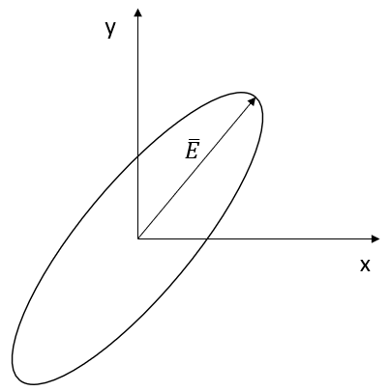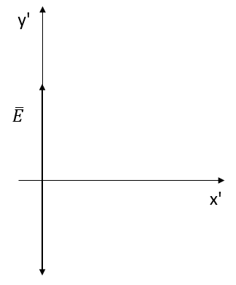

Соответственно, если окажется равной нуля вторая из величин, то направление движения будет перпендикулярным, так как эти направления соответствуют осям эллипса.

Данный эффект поляризуемости используется, например, в 3D-очках в кинотеатрах. Каждое из стекол очков пропускает только свет с определенной поляризацией, поэтому глаза, по сути, видят два разных изображения.

Следующая тема: **Функции распределения и уравнения Больцмана**

На первых лекциях мы рассматривали приближение механики сплошной среды и использовали знания о ее молекулярном строении лишь для того, чтобы получить усредненные величины плотности, скорости, тензоры напряжений и т.д. Но в некоторых случаях требуется более детальное их описание, так как, например, если скорость ветра 10 км/ч, то это не значит, что все молекулы движутся со скоростью 10 км/ч. Некоторые могут иметь скорость 0.1 км/с, а некоторые 1 км/с. Иногда важно знать есть ли такие молекулы, потому что в постановках некоторых физических задач они играют определенную роль.

В свое время существовала идея холодного термоядерного синтеза. Чтобы произошла реакция термоядерного синтеза, нужно чтобы два ядра двигались с большой скоростью навстречу друг другу, средняя тепловая скорость должна соответствовать температуре в несколько миллионов градусов. Но и при температуре 20 градусов есть молекулы, движущиеся с такой скоростью. Не может ли их хватить, чтобы зажечь термоядерную реакцию и сделать заметные выделения энергии? Если, например, просто наполнить стакан водородом и наблюдать за количеством ядер, можно будет заметить, что там будут происходить термоядерные реакции, но настолько малые и медленные, что за все время существования Земли не зарядя ни одного телефона.

Так вот идея состоит в том, чтобы брать водород не в чистом виде, как газ, а растворить его в кристаллах, например, в металлических кристаллах платины.

В них электростатические взаимодействия уменьшаются за счет кристаллической решетки. Была надежда, что за счет присутствия быстрых молекул можно получить термоядерную реакцию.

**Описание молекул**: для этой цели вводится понятие функции распределения. Берем некоторый объем $dxdydz$. Тогда число молекул в этом объеме может быть выражено формулой: $N=ndxdydz$.

Каждой молекуле соответствует точка в координатном пространстве $v_{x}v_{y}v_{z}$, равная скорости этой молекулы.

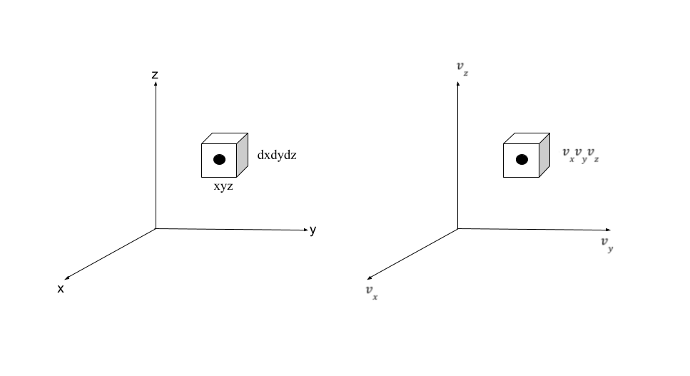

Пусть ${v_{x}}^{п}$- компонента $x$ скорости молекулы.

Теперь же рассмотрим не только число молекул из этого объема, а также скорости:

$v_{x}≤{v_{x}}^{p}≤v_{x}+dx$

$v_{y}≤{v_{y}}^{p}≤v_{y}+dy$

$v_{z}≤{v_{z}}^{p}≤v_{z}+dz$

То есть в пространстве скоростей мы вырезаем куб $v_{x}v_{y}v_{z}$ и смотрим, сколько молекул попало в него. Тогда число молекул будет пропорционально объему этого куба:

$N_{v}=f dxdydzdv_{x}dv_{y}dv_{z}$

Коэффициент $f$ зависит от координат, времени и скоростей

- функция распределения.

Если мы сможем определить функцию распределения, то тогда мы сможем посчитать остальные параметры: например, коэффициент $n$- число молекул в единице объема.

$n=\int_{-∞}^{∞}{}\int_{-∞}^{∞}{}\int_{-∞}^{∞}{}f(v_{x}, v_{y}, v_{z})dv_{x}v_{y}v_{z}$

Если мы захотим получить импульс молекул в объеме, то тогда:

$p=m\int_{-∞}^{∞}{}\int_{-∞}^{∞}{}\int_{-∞}^{∞}{}f(v_{x}, v_{y}, v_{z})dv_{x}dv_{y}dv_{z}$

Мы рассматриваем случай, когда массы всех молекул одинаковы - одночастичная функция распределения.

Для того, чтобы получить массу $m$ в единице объема $ρ$:

$ρ=mn$

Так как $p=mv$ => $mv=m\int_{-∞}^{∞}{}\int_{-∞}^{∞}{}\int_{-∞}^{∞}{}f(v_{x}, v_{y}, v_{z})dv_{x}dv_{y}dv_{z}$, тогда скорость определяется как:

$v=\int_{-∞}^{∞}{}\int_{-∞}^{∞}{}\int_{-∞}^{∞}{}f(v_{x}, v_{y}, v_{z})dv_{x}dv_{y}dv_{z}$

Полную кинетическую энергию мы можем посчитать, если число молекул мы умножим на $\frac{mv^{2}}{2}$.

Энергию хаотического движения мы можем получить как разность полной кинетической энергии и кинетической энергии движения как единого целого, то есть можно определить кинетическую энергию хаотического движения через выражение:

$E_{к}=\int_{-∞}^{∞}{}\frac{mv^{2}}{2}f(v_{x}, v_{y}, v_{z})dv_{x}dv_{y}dv_{z}$

Тогда энергия хаотического движения:

$E_{хаотич}=E-\frac{mnv^{2}}{2}$

Кинетическая энергия хаотического движения - это температура. Если мы рассматриваем идеальный газ, то это же и давление с некоторым коэффициентом.

Поэтому если мы сумеем определить функцию распределения, то мы сможем определить все гидродинамические величины. Но кроме того, мы будем знать детальное распределение по скоростям.